- El filioque

Credo de Nicea (381 d. C.):
Creemos en el Espíritu Santo,
Señor y dador de vida,
que procede del Padre y del Hijo,
que con el Padre y el Hijo
recibe una misma adoración y gloria,
y que habló por los profetas.
Confesamos que hay un solo bautismo para el perdón de los pecados. Esperamos la resurrección de los muertos
y la vida del mundo futuro.
Amén.

5. Conclusión

Primera edición en español: 2019
Copyright © 2019 por 9Marks para esta versión española

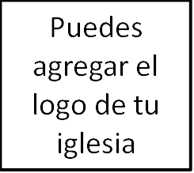
Seminario Básico—Historia de la Iglesia
Clase 4: La Iglesia en guerra (451-1054 d. C.)

«En esto se ha perfeccionado el amor en nosotros, para que tengamos confianza en el día del juicio; pues como él es, así somos nosotros en este mundo» - 1 Juan 4:17

1. Introducción

- Relación entra la Iglesia y el Estado.

- Relación entre la Iglesia y el mundo.

- Relación entre Oriente y Occidente.

2. Siglo V d. C.

- División política.

- División de la Iglesia.

- Augustín vs. Pelagio.

- Soteriología semipelagiana.

3. Siglo VI d. C.: Oriente y Occidente

- Oriente: Justiniano el Grande (cesaropapismo).

  - La restauración.

  - La creciente amenaza del Islam.

- Occidente: Gregorio el Grande (monarquía papal).

  - Política.

  - Monacato.

  - La gracia visible.

4. Siglo IX d. C.: Oriente vs. Occidente:

- División política.

- División teológica.

- División autoritaria.

Occidente Oriente
Gran panorama//político:

La soteriología:

La autoridad:

